合肥有线市场货物采购需求

一、采购物品明细
采购项目名称：千兆双频 Wi-Fi 6 路由器
采购数量：500 台
品牌型号：新华三H3C NX30 Pro千兆双频Wi-Fi 6路由器
采购限价：170元/台

二、产品核心要求
1、硬件规格
端口配置：配备 4 个 10/100/1000Base-T 以太网端口，满足高速有线网络连接需求。
无线性能：支持 2.4GHz 与 5GHz 双频并发，双频并发速率3000Mbps。
外观设计：采用立式五天线设计。
2、功能特性
工作模式：支持路由模式（含 DHCP/PPPoE/ 静态 IP 三种配置方式）与桥接模式，适配不同网络环境需求。
组网能力：支持无线漫游功能，兼容 MESH 组网技术，且符合 IEEE 802.11k/v 协议标准，实现多设备无缝切换。
合规认证：产品需具备工信部入网认证，确保符合国家相关技术标准与安全规范。
3、配件要求
每台路由器需配套提供电源适配器与网线，确保设备采购后可直接安装使用。

三、供应商资格要求

1、具备合法有效的营业执照及相关的生产或经营许可。

2、具备稳定的供应能力。

3、拥有类似规模的企业采购服务成功案例。

4、能提供良好的售后服务支持（详见第四部分）。

5、在合肥市本地注册成立且在本地具有固定的办公场所及人员。

三、报价与交付要求
报价应为含税价，并清晰列明产品单价和运费等所有费用,竞价报价高于采购限价无效。
供应商需明确最终交付我司指定仓库的日期，自竞价成功后不超过30天。

四、售后与服务要求
1、产品与质量保证：
所提供产品确保为原厂全新原封正品，非OEM版本；所提供产品通过《中国强制性产品认证》（CCC认证）。
2、售后问题处理
产品的修理更换退货责任，依照《中华人民共和国消费者权益保护法》及《部分商品修理更换退货责任规定》等法律法规执行，供应商提供的保修承诺保修政策不低于前述法定要求。
3、交付与验收
供货商按合同约定日期交付至指定地点，送货要求为送上楼码垛（有电梯），收货地址为合肥市高新区香樟大道208号合肥有线。我方有权按确认样品标准进行抽检验收。

四、其他说明
1、供应商需确保所供产品与本采购需求中规定的品牌、型号、规格要求一致，严禁提供假冒伪劣产品或替代品。
2、产品需提供相应的质量保障服务，若出现包装破损、变质等质量问题，供应商应及时响应并提供更换等售后服务。
3、相关产品图样以本文附图为准（新老包装均可），供应商所供产品外观需与图样一致，如因生产厂家调整包装或外观需书面证明。
4、如最低价中标供应商无法供货，在满足采购要求的前提下，我公司有权按投标价格由低到高的顺序选择投标供应商进行议价采购，议价的价格不高于该投标人的投标价。

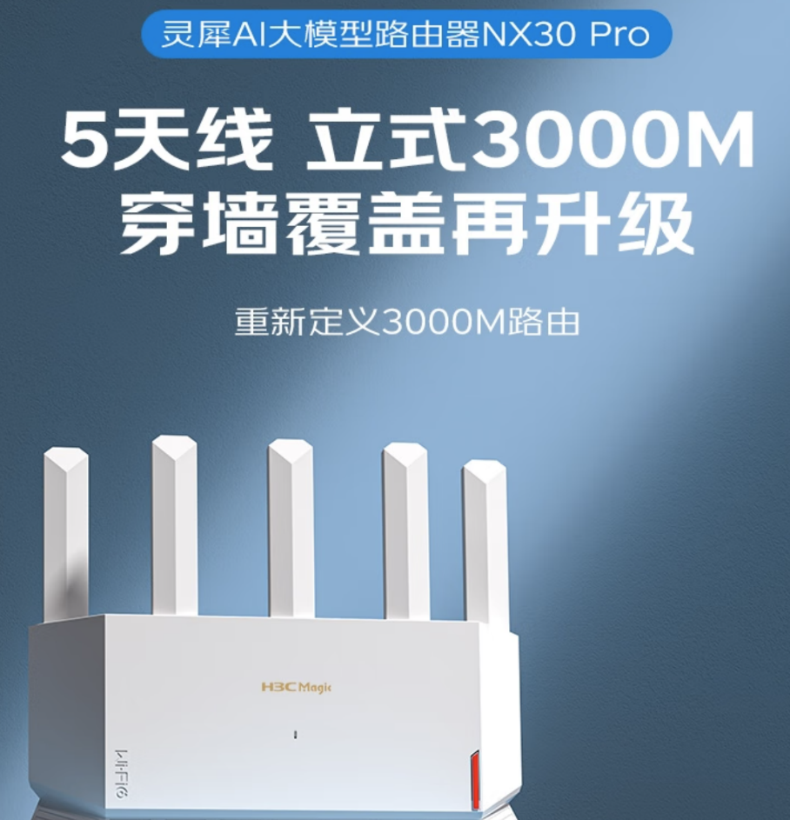
产品图样：

